

SOLICITAÇÃO DE USO DAS INSTALAÇÕES
PARA EVENTOS DE TERCEIROS 2026

DOCUMENTO COM 4 PÁGINAS. Preencha todos os campos necessários
Data do Evento |  | Nome do Evento
Horário de Arrumação |  |  |  | Horário de Início (a partir de 8h) |  |  |  |  | Horário Encerramento (máx. 22h)
Requisitante (pessoa física ou jurídica realizadora)

Responsável (principal pessoa física coordenadora ou organizadora)
Endereço do(a) requisitante
Telefone/ Celular do(a) responsável |  |  |  |  |  |  | E-mail

QUAIS ESPAÇOS PRETENDER USAR? ( ) PLENÁRIO ( ) PLENARINHO ( ) RECEPÇÃO

INFORMAÇÕES GERAIS SOBRE O EVENTO

FINALIDADE:
RESUMO:
PÚBLICO-ALVO:
NÚMERO DE PESSOAS (ESTIMATIVA):

TERMO DE RESPONSABILIDADE
Declaro ser pessoa física eleitora no município, OU entidade da sociedade civil com sede no município OU representar órgão da Administração Pública, sendo RESPONSÁVEL por todos os atos do evento;
Declaro ciência de que a má utilização das dependências cedidas, em descumprimento às regras estabelecidas pela Resolução nº 309/2022, sujeita a mim e à entidade solicitante à responsabilidade civil e penal, além de outras penalidades previstas na referida Resolução.

Assinatura do(a) responsável |  | CPF do(a) responsável

CONHEÇA OS ESPAÇOS
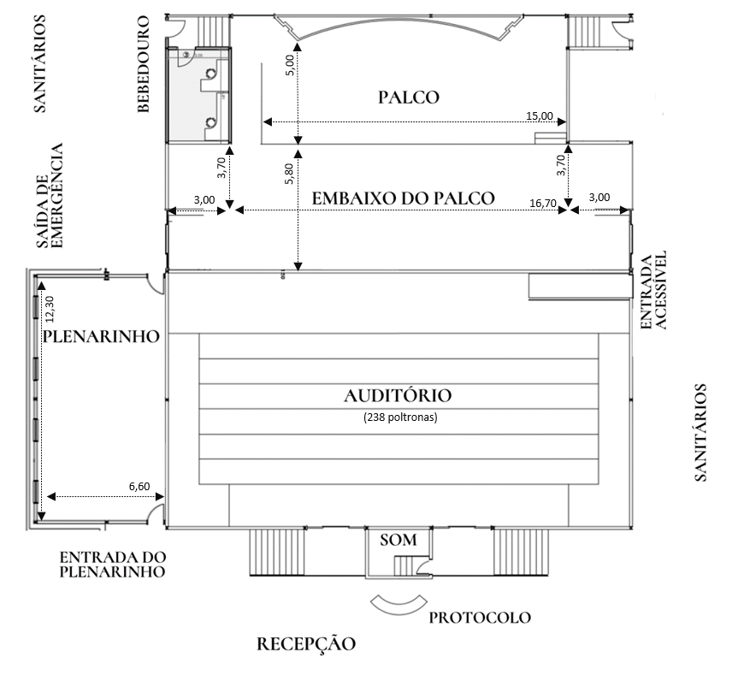

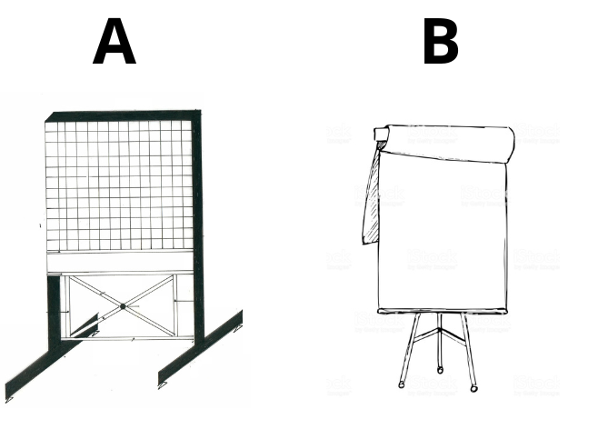
Figuras ao lado ilustram
A – Expositores (8 disponíveis)
B – Flip Chart (1 disponível)

Os itens disponíveis estão listados na próxima página; caso precise de outras demandas,
UTILIZE O CAMPO ABAIXO (é necessário aguardar análise)

CONTATO para agendamentos e mais informações:
Dep. Comunicação (19) 3874-7542 | 7881 cerimonial@camarapaulinia.sp.gov.br

ITENS DISPONÍVEIS | Obrigatório preencher

PLENÁRIO – ATÉ 340 PESSOAS. Eventos de grande porte e cerimônias públicas.
Equipamento/ Mobiliário | Assinalar | Observação
Telão e Data Show | ( ) SIM | Trazer pendrive, preferência slides em Power Point; sugerimos testar com antecedência
Microfones | ( ) SIM | Disponíveis 2 microfones (em eventos sem técnico de som, ambos terão fio)
Mesas | ( ) EM CIMA DO PALCO  ( ) EMBAIXO DO PALCO | QUANTIDADE: .  Disponíveis até 10 mesas, cada  uma é feita para caber 1 pessoa
Cadeiras pretas com rodinha | ( ) EM CIMA DO PALCO  ( ) EMBAIXO DO PALCO | QUANTIDADE: .  Disponíveis até 12 cadeiras
Cadeiras pretas de plástico (sem rodinha) | ( ) EM CIMA DO PALCO  ( ) EMBAIXO DO PALCO | QUANTIDADE: .  Disponíveis até 110 cadeiras,  NÃO permitidas no auditório
Tribuna e Bandeiras | ( ) EM CIMA DO PALCO  ( ) EMBAIXO DO PALCO | 1 tribuna disponível, em madeira  Mastro com bandeiras: Brasil, SP e Paulínia
Expositores com rodinha  (2,7m x 1,2m) | ( ) SIM | 8 disponíveis. Indicar qtdade e localização:

PLENARINHO – ATÉ 70 PESSOAS. Reuniões, palestras, coffee break, troca de becas etc.
Equipamento/ Mobiliário | Assinalar | Observação
SmarTV | ( ) SIM | Trazer notebook com entrada HDMI; sugerimos testar com antecedência
Microfones | ( ) SIM | Disponíveis 2 microfones com fio  (nem sempre necessários, pois a acústica  do ambiente é própria para reuniões)
Mesas | ( ) 2 ( ) 3 | 2 já estão disponíveis no ambiente;  caso assinale 3, será adicionada mais 1
Organização do ambiente | ( ) 1.FORMATO PALESTRA  ( ) 2.FORMATO COFFEE  ( ) 3.FORMATO ABERTO  ( ) 4.FORMATO CIRCULAR | 1. Cadeiras enfileiradas, de frente ao orador, semelhante a uma sala de aula;  2. Cadeiras no canto, encostadas nas paredes, mesa principal no centro da sala;  3. Cadeiras no canto, espaço central vazio;  4. Cadeiras em roda, cabem cerca de 40
Cadeiras pretas com rodinha | ( ) SIM | QUANTIDADE: . Até 5 disponíveis
Flip Chart | ( ) SIM | Trazer canetas próprias para anotação
Expositores com rodinha  (2,7m x 1,2m) | ( ) SIM | 8 disponíveis. Indicar qtdade e localização:

RECEPÇÃO/ HALL. Apoio para credenciamento, exposições, stand de fotos etc.
Equipamento/ Mobiliário | Assinalar | Observação
Mesas | ( ) 1 ( ) 2 | ( ) AO LADO DO PROTOCOLO  ( ) EM FRENTE AO PLENARINHO
Cadeiras | ( ) SIM | QUANTIDADE: .  Cuidado para não impedir circulação
Expositores com rodinha  (2,7m x 1,2m) | ( ) SIM | 8 disponíveis. Indicar qtdade e localização:

ASSINALAR CIÊNCIA DAS REGRAS E INFORMAÇÕES

SOBRE CONDIÇÕES GERAIS
Antes de divulgar o evento, aguarde autorização expressa, por e-mail e/ou no sistema eletrônico (indicado na etiqueta). Mantenha contatos sempre atualizados;
O evento deverá ser GRATUITO e ABERTO ao público, respeitando-se a lotação do espaço;
Saídas de emergência, extintores e hidrantes disponíveis, SOMENTE usar em caso de emergência;
Os ambientes são filmados e seguem normas da LGPD (Lei Geral de Proteção de Dados);
Se o solicitante decidir cancelar o evento ou alterar qualquer item declarado no presente documento, deve entrar em contato pelo e-mail cerimonial@camarapaulinia.sp.gov.br , dentro dos prazos da Resolução 309;
A Câmara pode CANCELAR O EVENTO se for convocada atividade legislativa na data, com aviso prévio de
48 horas de antecedência, bem como se tiver de seguir normas e protocolos de saúde.

CIENTE: ( ) SIM

SOBRE LOTAÇÃO
O responsável pelo evento tem a ciência de que deve respeitar a capacidade máxima permitida: até 340 pessoas no Plenário e 70 pessoas no Plenarinho (sentadas, com exceção de oradores e organizadores);
Caso seja ultrapassado o número de pessoas indicado, o(a) solicitante estará sujeito à interrupção do evento, para adequação da quantidade permitida, e ainda à aplicação de eventuais penalidades.

CIENTE: ( ) SIM

SOBRE SISTEMA DE ÁUDIO E VÍDEO
Técnico de som e uso de Mesa de Som nem sempre estão disponíveis fora do horário de expediente administrativo. Necessário verificar a disponibilidade e as condições oferecidas pela Câmara Municipal de Paulínia na ausência desses profissionais;
Para eventos diurnos no Plenário, com uso de audiovisual, sugerimos agendar o início a partir das 8h30, considerando o tempo necessário para a chegada de funcionários e a preparação de equipamentos;
Informar a Câmara, com até 48 horas de antecedência, se houver plano de montar equipamentos de som;
Necessário informar a Câmara, com até 48 horas de antecedência, se houver apresentação de música ao vivo com instrumentos musicais;
Necessário devolver equipamentos utilizados ao final do evento, como passador de slides e microfones;
Sugerimos contatar técnicos da Casa sobre a disponibilidade de voltagens e entradas.

CIENTE: ( ) SIM

SOBRE COMIDA E BEBIDA
É PROIBIDO comer e beber no Plenário (exceção de água e café para palestrantes e oradores). Responsável deve informar o público antes do evento e durante, caso note descumprimento da norma;
Informar se houver interesse em servir coffee break ou coquetel (possível somente no Plenarinho). Copeiras nem sempre estão disponíveis, por isso é necessário verificar a disponibilidade.

CIENTE: ( ) SIM

SOBRE OUTRAS PROIBIÇÕES

É PROIBIDO cobrar taxa de inscrição ou contribuição, além de vender ou
promover produtos e serviços; fumar; obstruir rampas e saídas de emergência;
entrar com animais, exceto cães-guias e de assistência; jogar confetes, papéis picados
e similares; impedir que espectadores façam as próprias fotos e os próprios vídeos.

CIENTE: ( ) SIM
Regras na íntegra: https://paulinia.siscam.com.br/Documentos/Documento/113988 ou QR-CODE

